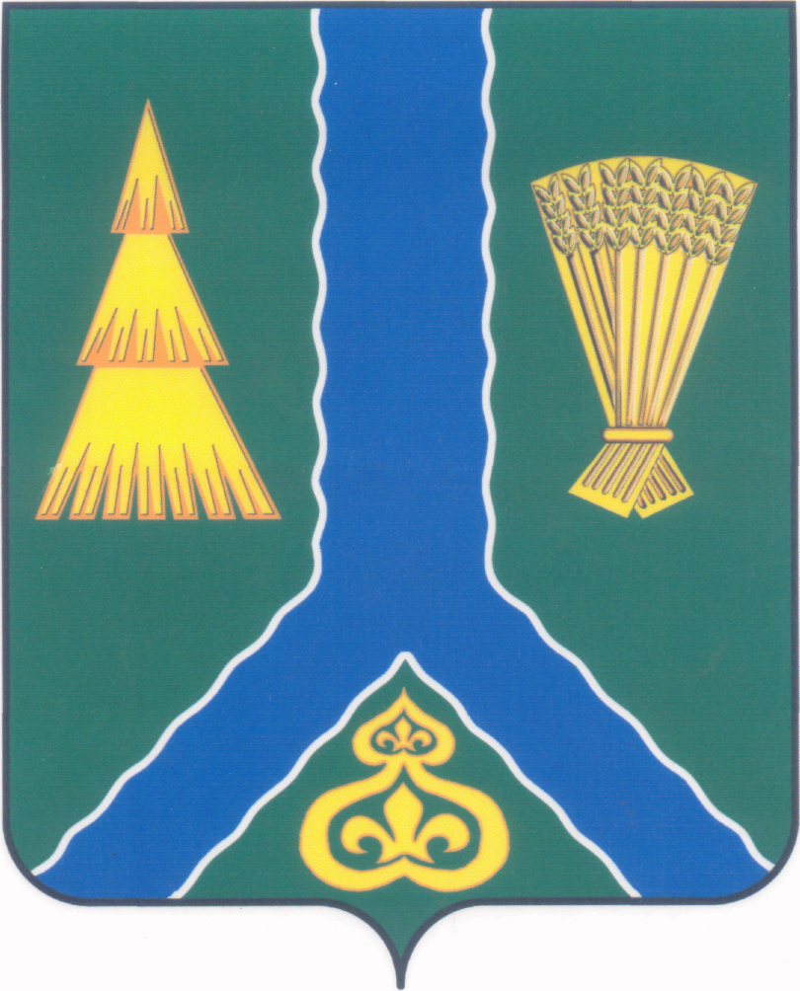
ПОСТАНОВЛЕНИЕ
администрации Тымовского муниципального округа
Сахалинской области

от 10 июля 2025 г. | № 145

О внесении изменений в постановление администрации МО «Тымовский городской округ» от 18.09.2024 № 154 «Об утверждении Положения о заключении соглашений о защите и поощрении капиталовложений со стороны муниципального образования «Тымовский городской округ»

Руководствуясь Федеральным законом от 01.04.2020 № 69-ФЗ «О защите и поощрении капиталовложений в Российской Федерации», постановлением Правительства Российской Федерации от 13.09.2022 № 1602 «О соглашениях о защите и поощрении капиталовложений», статьей 32, 56 Устава Тымовского муниципального округа Сахалинской области, администрация Тымовского муниципального округа Сахалинской области ПОСТАНОВЛЯЕТ:
- Внести в постановление администрации МО «Тымовский городской округ» от 18.09.2024 № 154 «Об утверждении Положения о заключении соглашений о защите и поощрении капиталовложений со стороны муниципального образования "Тымовский городской округ"» следующие изменения:
  - в заголовке аббревиатуру, знаки препинания и слова "МО «Тымовский городской округ»" заменить словами «Тымовского муниципального округа Сахалинской области»;
  - в пункте 1 аббревиатуру, знаки препинания и слова "МО «Тымовский городской округ»" заменить словами «Тымовского муниципального округа Сахалинской области».
- Внести изменения Положение об условиях и порядке заключения соглашений о защите и поощрении капиталовложений в отношении инвестиционных проектов, реализуемых (планируемых к реализации) на территории МО «Тымовский городской округ», утвержденное постановлением администрации МО «Тымовский городской округ» от 18.09.2024 № 154, заменив в заголовке и далее по тексту аббревиатуру, знаки препинания и слова "МО «Тымовский городской округ»" словами «Тымовский муниципальный округ Сахалинской области».
- Разместить настоящее постановление в информационно-телекоммуникационной сети «Интернет» в сетевом издании «Тымовский вестник» доменное имя TYMNEWS.RU) и разместить на официальном сайте администрации Тымовского муниципального округа Сахалинской области.
- Контроль за исполнением настоящего постановления возложить на вице- мэра Тымовского муниципального округа Сахалинской области Сагидулину Н.С.

Мэр Тымовского муниципального округа | Ю.В.Болдов

